NORMAS DE ATENCION

COLONIA SUIZA

DEL TIPO Y TIEMPO DE LA COBERTURA

La FARMACIA proveerá medicación y accesorios farmacéuticos al 100% a los pacientes de Colonia Suiza. Las recetas cuentan con 30 días de validez desde la fecha de prescripción médica.

DE LA ACREDITACIÓN DEL BENEFICIARIO

Para acreditar afiliación, el paciente (o familiar en su defecto) deberá presentar:

- Fotocopia de denuncia de accidente de trabajo (ver anexo modelo de denuncia)
- Receta médica.
- Documento de identidad.

En caso de que retire un tercero, debe aclarar sus datos en la receta. (nombre completo, DNI, domicilio y teléfono).
DEL PORCENTAJE DE LA COBERTURA

Cobertura: Único 100%, beneficiarios sin cargo (0%)

DEL RECETARIO Y PRESCRIPCIÓN

Tipo de recetario: Se acepta recetario de todo tipo.

Recetario electrónico: Aquellas recetas cuya prescripción esté impresa, será válida siempre y cuando la firma y sello médico sean originales.

Datos que debe contener la receta:
- Nombre y apellido del paciente.
- CUIL o Tipo y número de DNI.
- Medicamentos recetados y cantidad de cada uno en números y letras (Si no dice nada, se expenderá el de menor tamaño)
- Diagnóstico (opcional)
- Fecha de prescripción.
- Sello y firma del profesional.

Validez temporal de la receta: Las recetas cuentan con 30 (treinta) días corridos posteriores a la fecha de prescripción médica.

Límites a las cantidades y tamaño:
Cantidad por renglón: Medicamentos, hasta 1 (uno) por renglón. Accesorios, según receta.
Resto: Según receta.
Tamaño: Hasta 1 (un) producto de tamaño mayor por renglón con la leyenda “tratamiento prolongado”. (En caso de no decir nada al respecto, se expenderá y/o reconocerá el de menor tamaño)
DE LOS PRODUCTOS RECONOCIDOS

Se reconocerán todos los productos qué figuran en el manual farmacéutico o agenda Kairos y accesorios farmacéuticos relacionados con la patología accidentológica denunciada y estipulada en la receta. A su vez, algunos grupos puntuales requieren autorización previa.

Grupos que requieren autorización previa:
Los siguientes grupos de productos requieren autorización de Auditoría Médica para su expendio. Caso contrario están sujetos a débito:
Alimenticios.
Anestésicos.
Anorexigenos y anabólicos.
Anticonceptivos y anovulatorios.
Antihemofilicos.
Antioxidantes
Antivirales específicos (Tipo de lucha contra el sida. Lamivudina y/o zidovudina, efavirenz, nelfinavir, etc.).
Champús en Gral.
Coadyuvantes para quimioterapia.
Colutorios.
Cosmética (ej. Cremas cicatrizantes)
Dietéticos.
Estéticos en Gral.
Estimulantes del apetito
Estimulantes de la disfunción sexual.
Extractos de órganos, tejidos y células, cultivos de animales y/o vegetales. (No se incluyen aquí heparinas)
Flores de Bach.
Ginseng.
Hormonas de crecimiento.
Inmunoestimulantes.
Inmunomoduladores.
Inmusupresores.
Interferones.
Medios de contraste para diagnóstico.
Odontológicos (Pastas, dentífricos, elementos de limpieza, enjuagues bucales, etc.).
Oncológicos.
Parches de nicotina.
Productos para internación.
Reactivos para el diagnóstico.
Recetas magistrales.
Sustitutos de la sal/azúcar.

DE LAS AUTORIZACIONES ESPECIALES

En cuanto a la documentación de acreditación del beneficiario como tal o por autorizaciones previas en los casos requeridos de medicamentos, comunicarse los 365 días, las 24 hs al (011) 6009-2620, o enviar copia de la receta para su autorización al siguiente mail:
autorizaciones_farmacias@colonia-suiza.com

AUTORIZANTES HABILITADOS
Los siguientes médicos se encuentran habilitados a autorizar cualquier excepción en las recetas de Colonia Suiza:
DR. POLERI ALAN MN 171944
DRA. BARRAGAN CLARA MN 111722
DR. ERRECALDE MARCOS MN 97875
DRA. HUGO AGUSTINA MN 144578
DRA. UPIDO VICTORIA MN 150738
DR. DAVERIO MARIANO MARTÍN MN 102295
DRA. GIUSTOZZI CINTIA MP 234724
DR. ORTEGA MUÑOZ CARLOS OMAR MP 12132
DR. PIZZI FABIO ALEJANDRO MN 12421
DRA. BALARINO ORTEGA MARCELA ALEXIA MN 89865
DRA. KOWALSKI MELISA LOURDES MP 11011
DRA. PARCERO ANDREA K MN 134298
Dra. Peñaloza Graciela, MP: 6677
Dr. Elias Alejandro, MP: 12892
Dra Carolina Cuneo M.N: 107015
Dra Lilian Guerrero M.N: 137058
Dra Lilian Guerrero M.N: 137058

Modelo de denuncia de accidente de trabajo o enfermedad profesional
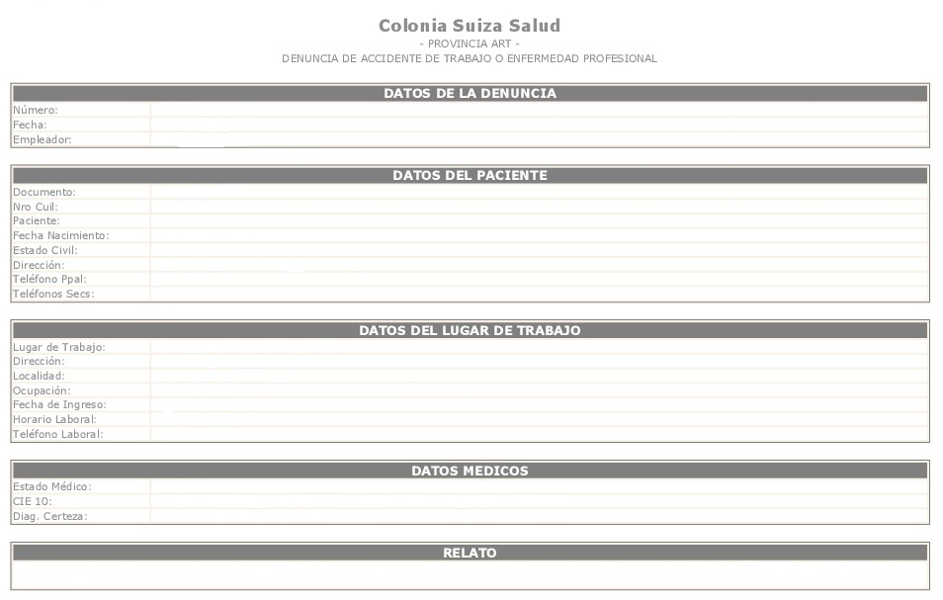

PROVINCIA DE MISIONES:
BENEFICIARIOS DE UCAPP
(Unión de Coordinación del Autoseguro Público Provincial)
- En las recetas de estos beneficiarios no se indicará "Colonia Suiza", sino UCAPP. Hay que tener en cuenta que Colonia Suiza aún mantiene otras cuentas (por ej. Gendarmería) donde sí indican Colonia Suiza.
- Los beneficiarios de UCAPP no presentarán denuncia de siniestro.
- Todas las recetas deben ser validadas (Excepto aquellas que requieran autorización por el concepto Afiliado Inexistente)
- El resto de los ítems de la presente norma de atención, no sufren modificaciones.
MODELO DE CREDENCIAL
